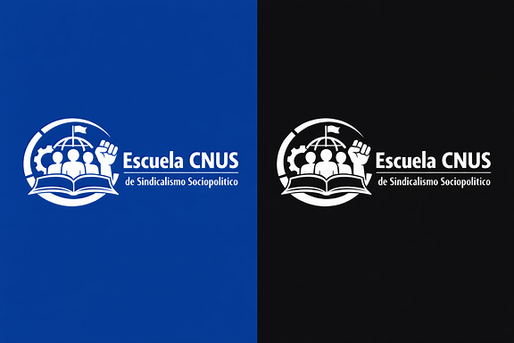

VISIÓN FORMATIVAS Y ENFOQUE METODOLÓGICO

VISIÓN FORMATIVA
La CNUS y sus organizaciones afiliadas constituyen los sujetos principales de la acción sindical, social, política y democrática del país. La Escuela de Sindicalismo Sociopolítico ESCP concibe el ejercicio formativo, no como un proceso externo o académico desconectado de la práctica sindical, sino como una herramienta al servicio de los trabajadores y trabajadoras, sus dirigentes, bases, sectores, territorios y agendas de lucha.
Donde toda capacitación debe responder a una necesidad real de fortalecimiento sindical y producir resultados concretos para la gestión colectiva, tales como diagnósticos, propuestas, agendas sectoriales, documentos de posición, planes de incidencia, estrategias de diálogo social, cláusulas de negociación colectiva, campañas de comunicación o planes de organización.

ENFOQUE SECTORIAL
La CNUS integra organizaciones sindicales de diversas áreas de la economía, la producción y los servicios. Entre ellas se encuentran sectores como educación formal, industrias de la alimentación, transporte, campesinos, pequeños productores agrícolas, metalúrgicos, minería industrial y artesanal, trabajadores informales, construcción, plataforma, comunicación, sector público, zona franca y sector cañero.
Por esta razón, la Escuela incorpora un enfoque sectorial que permitirá a cada organización analizar la realidad específica de su rama, identificar problemas prioritarios, construir diagnósticos y formular propuestas de incidencia en las macropolíticas de su sector.
Este componente busca que las organizaciones sindicales pasen de una acción meramente defensiva a una acción propositiva, capaz de incidir en políticas de desarrollo productivo, empleo, protección social, formalización, seguridad laboral, igualdad de género y distribución justa de los beneficios económicos.

METODOLOGÍA INSTITUCIONAL
La Escuela utiliza una metodología participativa, crítica, democrática y vinculada a la realidad concreta de los trabajadores y trabajadoras. Cada proceso de capacitación deberá producir resultados prácticos para la acción sindical, tales como diagnósticos, documentos de posición, agendas sectoriales, planes de incidencia, estrategias de comunicación, campañas promocionales, propuestas de políticas públicas o iniciativas de negociación colectiva.
Las acciones formativas combinarán talleres, exposiciones dialogadas, debates, estudios de caso, simulaciones de negociación, mesas de diálogo social, análisis de coyuntura, laboratorios sectoriales, investigación aplicada, sistematización de experiencias, formación de formadores, ejercicios de vocería, elaboración de propuestas y evaluación participativa

MODALIDADES DE FORMACIÓN
La ESCP asume las siguientes modalidades de capacitación e intervención formativa:

- Presencial: para talleres, liderazgo, negociación, diálogo social, laboratorios sectoriales y formación de formadores.

- Virtual: para cursos teóricos, conferencias, seguimiento, lectura de materiales y participación territorial.

- Híbrida: combinación de sesiones presenciales y virtuales.

- Modular: cursos organizados por etapas acumulables.

- Diplomado sindical sociopolítico: ruta formativa integral con certificación.

- Círculos de estudio sindical: espacios permanentes de lectura, análisis de coyuntura y debate.

- Mesas sectoriales de formación: espacios especializados por rama económica o de servicios.

- Laboratorios de incidencia sectorial: espacios prácticos para formular propuestas de macropolítica sectorial.

PERFIL DE PARTICIPANTES
La acción formativa de la ESCP está dirigida a:
- Dirigentes nacionales, regionales y sectoriales de la CNUS.
- Dirigentes de sindicatos afiliados.
- Delegados y delegadas sindicales.
- Mujeres trabajadoras y lideresas sindicales.
- Jóvenes trabajadores.
- Equipos técnicos, jurídicos, de comunicación y formación sindical.
- Representantes de sectores informales y vulnerables.
- Trabajadores del sector educativo preuniversitario y universitario.
- Trabajadores de las diferentes áreas de la economía, la producción y los servicios.
- Formadores y multiplicadores sindicales.

RESULTADOS ESPERADOS
Los resultados esperados de la gestión formativa apuntan a:
- Una dirigencia sindical fortalecida en formación sociopolítica, con mayor capacidad de la CNUS para participar en el diálogo social y legitimarse como actor democrático nacional.

- Mayor desarrollo de organizaciones sindicales con mejores herramientas de planificación, negociación e incidencia, capaces de elaborar diagnósticos sectoriales y agendas de incidencia para participar activamente en la construcción de consensos nacionales.

- Producción de propuestas sindicales en temas como empleo, seguridad social, género, juventud, informalidad, justicia fiscal, educación y políticas públicas, fortaleciendo la identidad sindical y la unidad de acción.

- Incorporación real de la equidad de género en las agendas sindicales, incremento de la participación de mujeres trabajadoras en espacios de liderazgo, consolidando una acción sindical más inclusiva, estratégica y con impacto social.
- Creación de una red de formadores y formadoras sindicales, que permita multiplicar capacidades y garantizar sostenibilidad en los procesos de formación, como parte de un compromiso integral con la democracia, la justicia social y la inclusión.

EVALUACIÓN CONTINUA
La evaluación es continua, participativa y orientada a la aplicación práctica del aprendizaje y al compromiso de actuación. Se tomarán en cuenta los siguientes criterios como la asistencia, participación activa en debates y actividades, elaboración de productos individuales o colectivos, incorporación de la perspectiva de género, aplicación del aprendizaje a una necesidad real de la CNUS o de una organización afiliada, capacidad de formular propuestas sindicales nacionales o sectoriales, uso de datos, argumentos y evidencia, participación en ejercicios de diálogo social y negociación entre otro.

